Hướng dẫn soạn bài 6 trang 26 sgk Lịch sử và địa lí 6 - Ai Cập và Lưỡng Hà cổ đại theo chương trình sách giáo khoa mới bộ Cánh diều. Soạn sử 6 sách Cánh diều bài 6 giúp các em hiểu rõ hơn sự hình thành nền văn minh Ai Cập và Lưỡng Hà, quá trình thành lập nhà nước... của người Ai Cập và Lưỡng Hà.
Yêu cầu mục tiêu cần đạt:
- Hiểu được những tác động của điều kiện tự nhiên đối với sự hình thành nền văn minh Ai Cập và Lưỡng Hà
- Nắm được quá trình thành lập nhà nước của người Ai Cập và Lưỡng Hà
- Nêu được những thành tích chủ yếu về văn hóa ở Ai Cập, Lưỡng Hà.

I. Trả lời câu hỏi phần kiến thức mới

1. Câu hỏi trang 27 sgk Cánh diều
- Quan sát lược đồ hình 6.1 và đọc thông tin, hãy cho biết điều kiện tự nhiên đã tác động như thế nào đến sự hình thành các nền văn minh Ai Cập và Lưỡng Hà.
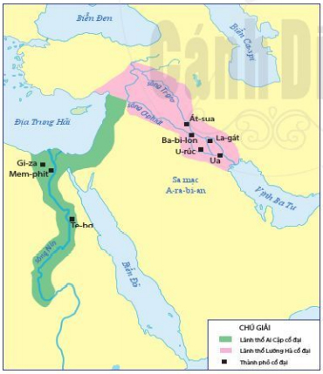
Hình 6.1 Lược đồ Ai Cập và Lưỡng Hà cổ đại
- Quan sát hình 6.2 và đọc thông tin, hãy cho biết những "tặng phẩm" mà sông Nin đem đến cho Ai Cập là gì?
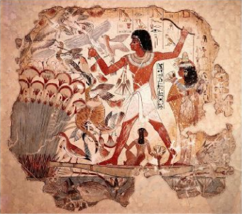
Hình 6.2 Một người Ai Cập đang săn bắt chim trên sông Nin
Gợi ý trả lời:
- Theo lược đồ hình 6.1, ta có thể thấy điều kiện tự nhiên đã tác động đến sự hình thành các nền văn minh Ai Cập và Lưỡng Hà, cụ thể:
- Ai Cập là thung lũng nằm dọc lưu vực sông Nin.
- Lưỡng Hà là vùng đất nằm giữa hai con sông Ti-grơ và Ơ-phrát.
=> Sông Nin, sông Ti-grơ và Ơ-phrát đã cung cấp nguồn nước dồi dào cho sinh hoạt và sản xuất của người dân nơi đây. Sông bồi đắp phù sa vào mùa lũ hằng năm phục vụ sản xuất. Thêm nữa, những con sông này còn là con đường giao thông chính kết nối các vùng, thúc đẩy phát triển kinh tế Ai Cập, Lưỡng Hà.
- Quan sát hình 6.2, ta thấy những "tặng phẩm" mà sông Nin đem đến cho Ai Cập có thể kể đến là: nguồn nước dồi dào cho sản xuất sinh hoạt; đa dạng sinh vật; phù sa bồi đắp thuận lợi cho sản xuất nông nghiệp; con đường giao thông huyết mạch kết nối các vùng của Ai Cập với nhau, giúp phát triển kinh tế.

2. Câu hỏi trang 28 sgk Cánh diều
- Nêu quá trình thành lập nhà nước của người Ai Cập và người Lưỡng Hà?
Gợi ý trả lời:
- Quá trình thành lập nhà nước của người Ai Cập:
+ Từ khoảng thiên niên kỉ thứ IV trước Công nguyên, cư dân Ai Cập đã sống trong các công xã (cộng đồng nông nghiệp).
+ Vào khoảng năm 3200 trước Công nguyên, Mê-nét đã thống nhất các công xã, hai vương quốc của Thượng và Hạ Ai Cập thành nhà nước Ai Cập, đứng đầu là Pha-ra-ông.
- Quá trình thành lập nhà nước của người Lưỡng Hà:
+ Vào khoảng cuối thiên niên kỉ thứ IV trước Công nguyên, nhiều quốc gia ở Lưỡng Hà ra đời ở hai lưu vực sông Ti-grơ và Ơ-phrát.
+ Sau đó, các nước nhỏ đã cùng thống nhất lại thành một vương quốc lớn, đứng đầu là En-si.

3. Câu hỏi trang 30 sgk Cánh diều
- Quan sát các hình từ 6.4 đến 6.9 và đọc thông tin, hãy nêu những thành tựu văn hóa chủ yếu của cư dân Ai Cập và cư dân Lưỡng Hà?
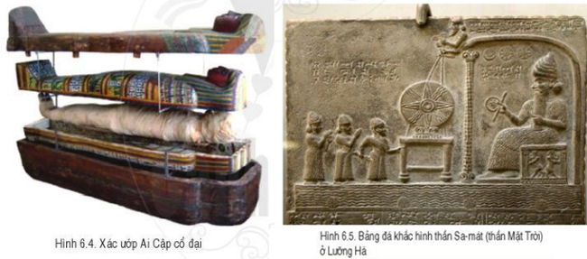
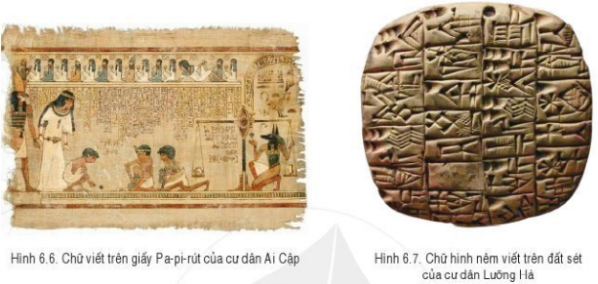
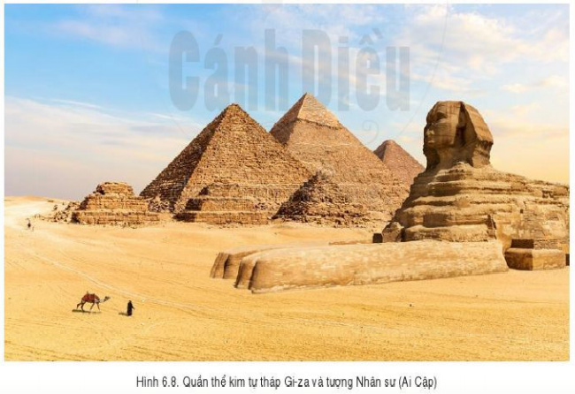
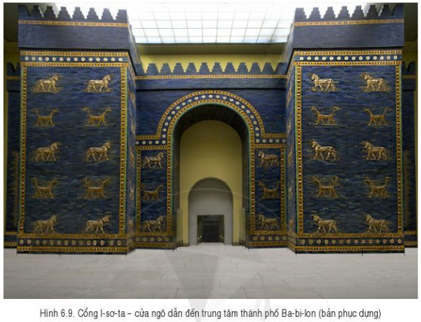
Gợi ý trả lời:
Qua quan sát các hình từ 6.4 đến 6.9, ta có thể kể ra những thành tựu văn hóa chủ yếu của cư dân Ai Cập và cư dân Lưỡng Hà như:
- Cư dân Ai Cập:
+ Kĩ thuật ướp xác chết thuần thục.
+ Biết viết chữ trên giấy
+ Xây dựng công trình kim tự tháp và tượng Nhân sư
+ Biết làm ra lịch, làm đồng hồ đo bằng ánh sáng mặt trời.
+ Biết dựa vào chuyển động của Mặt Trăng quay quanh Trái đất, chia một năm 12 tháng, mỗi tháng 29 hoặc 30 ngày.
+ Biết tính diện tích hình tam giác, hình tròn.
- Cư dân Lưỡng Hà:
+ Biết viết chữ trên đất sét
+ Giỏi về số học, sử dụng hệ thống đếm lấy số 60 làm cơ sở.
+ Xây dựng thành Ba-bi-lon và vườn treo Ba-bi-lon. Cổng I-sơ-ta ở Ba-bi-lon được trang trí với thú vật bằng gạch nhiều màu.

II. Hướng dẫn trả lời câu hỏi Luyện tập và vận dụng

1. Câu hỏi luyện tập 1 trang 30 sgk Cánh diều
- Theo em, điều kiện tự nhiên nào quan trọng nhất dẫn đến sự hình thành các nền văn minh Ai Cập và Lưỡng Hà?
Gợi ý trả lời: Điều kiện tự nhiên quan trọng nhất dẫn đến sự hình thành các nền văn minh Ai Cập và Lưỡng Hà đó là: vị trí địa lí nằm cạnh các con sông lớn. Các con sông cung cấp nguồn nước dồi dào cho sinh hoạt, phục vụ tưới tiêu sản xuất; sông được bồi đắp phù sa hằng năm thuận lợi cho nông nghiệp phát triển. Bên cạnh đó, các con sông này còn là những tuyến đường giao thông quan trọng gắn kết các vùng, tạo nên một nền văn minh Ai Cập và Lưỡng Hà.

2. Câu hỏi vận dụng 2 trang 30 sgk Cánh diều
- Hãy giới thiệu về một thành tựu văn hóa của cư dân Ai Cập hoặc cư dân Lưỡng Hà mà em ấn tượng nhất.
Gợi ý trả lời: Một thành tựu văn hóa của cư dân Ai Cập hoặc cư dân Lưỡng Hà mà em ấn tượng nhất (tham khảo):
Vườn treo Ba-by-lon
Vườn Treo Babylon là một trong Bảy kỳ quan thế giới cổ đại thuộc nền văn hóa Hy Lạp cổ đại. Nó được ca ngợi là một thành tựu nổi bật về kỹ thuật xây dựng với một chuỗi vườn bậc thang, có đủ các loại cây, cây bụi và cây leo đa dạng, tạo nên một ngọn núi xanh lớn được đắp bởi gạch bùn. Vườn treo được cho là được xây dựng tại thành phố cổ đại Babylon, gần thành phố Hillah tỉnh Babil, Iraq ngày nay. Tên của nó được lấy nguồn gốc từ chữ Hy Lạp dùng để chỉ những cây cối được trồng trên một cấu trúc trên cao như là ban công hay sân thượng.
Theo một truyền thuyết, vườn treo nằm kế bên một cung điện rất lớn được biết đến với cái tên Kì quan của nhân loại, được xây dựng bởi Nebuchadnezzar II thời Tân Babylon (trị vì 605 - 562 trước Công nguyên), dành tặng cho vợ của mình để làm bà khuây khỏa nỗi nhớ quê hương, nơi vốn có những ngọn đồi và thung lũng xanh tươi.
Vườn treo là công trình duy nhất trong số Bảy kỳ quan thế giới cổ đại mà vị trí vẫn chưa được xác định chính xác. Không có văn bản thời Babylon còn tồn tại nào nhắc tới vườn treo và không có bằng chứng khảo cổ vững chắc nào được tìm thấy tại Babylon.
(Nguồn tư liệu: Wikipedia)
-/-
Các em vừa tham khảo xong những gợi ý chi tiết của Đọc Tài Liệu cho nội dung soạn sử 6 bài 6: Ai Cập và Lưỡng Hà cổ đại thuộc bộ sách giáo khoa Cánh diều, hi vọng các em có thể hiểu và nắm chắc nội dung bài học hơn thông qua những lời giải chi tiết cụ thể. Chúc các em học tốt !

